**<体育共同体管理系统>软件开发过程**

**5. 软件实现**

5.1 实现过程（实现平台：华为鸿蒙DevEco）

（一）layout前端实现

首先根据设计稿编写前端代码部分。整个软件一共有七个页面，那么就有7个xml文件，每个xml文件对应一个页面的前端，包含登录、注册、寻找组队、发布信息、我的这几个页面。

（二）java后端实现

1、应用启动后端逻辑

应用启动之后首先加载主页面，使用数据库帮助类查询鸿蒙本地数据库，看是否已登录。若登录状态不为空，即已经登录过了，使用数据库帮助类，从鸿蒙本地数据库中取出用户名信息，定义tab的文本内容，并将其插入到tabList中。若登录状态为空，即没有登录，跳转到登录页面

2、登录页面后端逻辑

onClick函数为按钮点击事件函数，当点击了注册按钮后、页面将跳转到注册页面，如果点击的是登录按钮，那么就会获得用户名和密码输入框中内容，之后定义线程任务分发器，创建异步线程，派发异步任务发送网络请求，向我们放到服务器发送GET请求访问数据库数据，如果数据库数据和输入框的内容一致，那么显示登录成功，进入到应用的主页面，如果密码不匹配，则会显示登录失败。

3、注册页面后端逻辑

获取用户输入的用户名密码后，定义线程任务分发器，创建异步线程，派发异步任务发送网络请求，使用网络请求发送GET请求到服务器上。检测用户名是否已经存在，如果已经存在，那么显示该用户名已注册，不存在则注册成功返回到登录页面。

4、主页面后端逻辑

首先定义线程任务分发器，创建异步线程，派发异步任务发送网络请求，将得到的数据放入到json中，并赋值给每个item。每个item中能显示类型、事件地点、水平以及需要的人数。在每个item中还有组队和取消两个按钮。如果需求人数大于0，则可以点击组队按钮，那么你就已经进入此类别的共同体中。如果你不想参加，点击取消按钮，你便离开此共同体。

5、post表单页面后端逻辑

在发布信息页面的发布信息按钮点击事件监听函数，首先获取五个输入框的内容，之后定义线程任务分发器，若五个输入框均不为空，创建异步线程，派发异步任务发送网络请求，如果上传数据成功了，创建UI线程，在屏幕下方显示“发布信息成功”弹窗，如果上传数据失败了，则显示发布信息失败。如果有输入框输入内容为空，在屏幕下方显示“请检查信息是否完整”弹窗。

6、我的页面后端逻辑

如果在我的页面点击了退出登录按钮，使用数据库帮助类访问鸿蒙自带的本地数据库获取用户的用户名、登陆状态等信息，如果用户名不为空，即用户已经登录过，使用数据库帮助类访问鸿蒙自带的本地数据库，删除用户的用户名、登陆状态等信息，跳转到登录页面。

5.1实现效果

（一）登录与注册页面

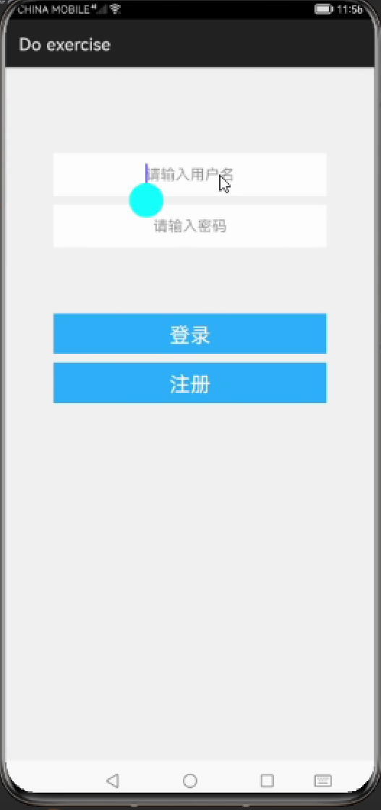 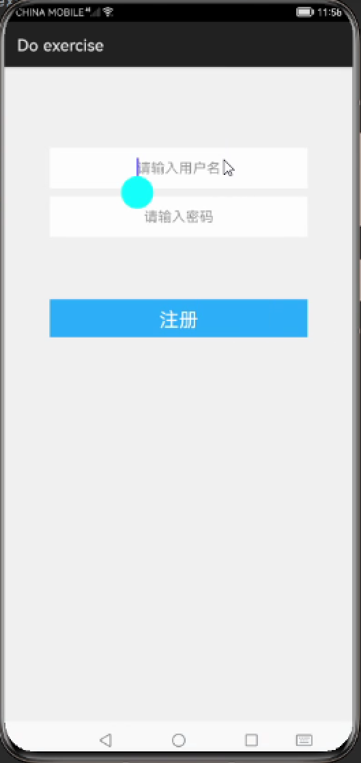

（二）主页面

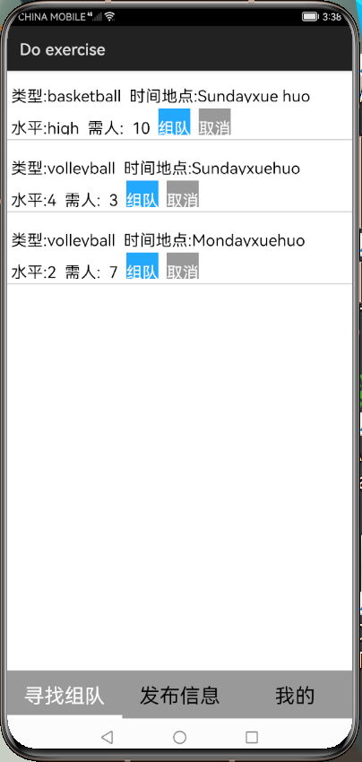

（二）post页面

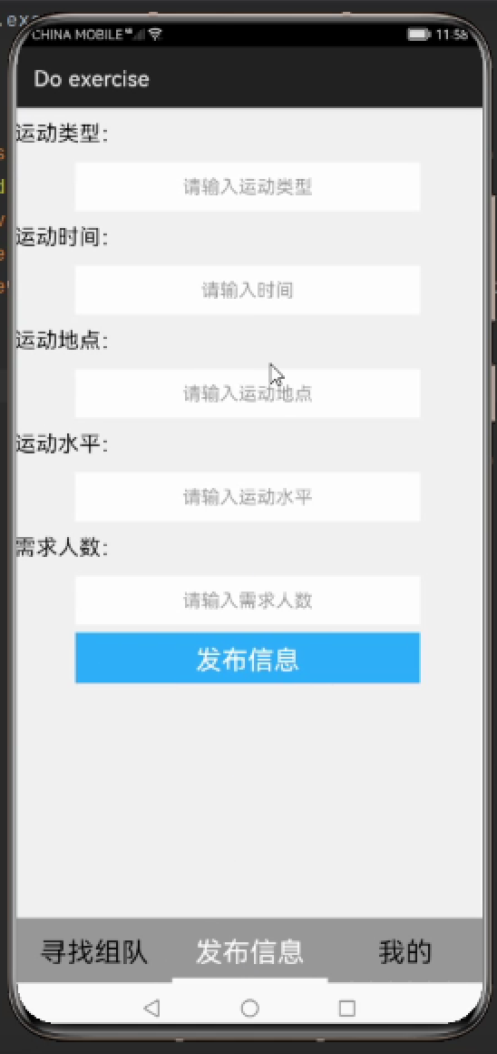

（三）我的页面

